**林晓凤教授简介**

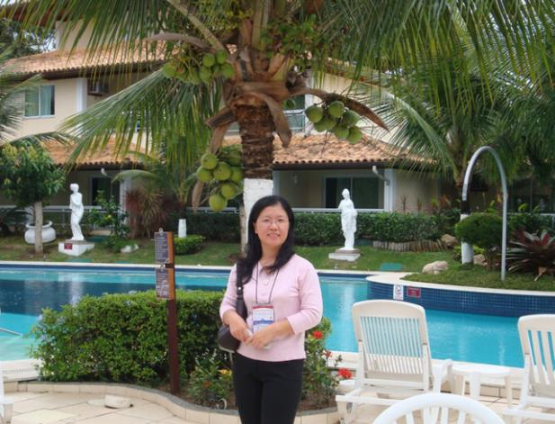

林晓凤，博士，华南师范大学生命科学学院教授，博士生导师，首届国家自然科学基金优秀青年基金项目获得者。于2005年获中国海洋大学博士学位。曾获2009年教育部自然科学奖一等奖（第二完成人）、2008年国际原生生物学会纤毛虫系统学研究Corliss奖（独立）和2014年广东省高等学校“千百十人才培养工程”第六批先进个人奖。主持国家自然科学基金项目4项。研究成果形成了50余篇国际主流刊物论文。研究方向是纤毛虫原生动物的生物多样性及其生态与进化，目前主要研究包括：海洋及潮间带各类典型生境中纤毛虫原生动物的物种多样性、个体发育及分子系统学；纤毛虫对环境胁迫的调控及适应性进化机制。